进击吧，linux

（一）Linux应用程序地址分布
http://comm.chinaaet.com/adi/blogdetail/40309.html

对于一个linux的应用程序，在内存中是分成好几个部分的。每一个部分有自己的作用。

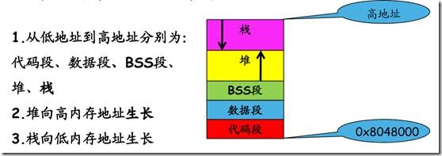

分成5个段：

1、 代码段：用来保存应用程序的代码，及全局的常量以及字符串常量。代码段的首地址都是从0x08048000开始。这个地址是虚拟地址，程序运行的时候，操作系统会将该地址会被转化为物理地址使用。

2、 数据段：用来保存全局的已经初始化的变量，以及局部变量中用static修饰的静态变量。

3、 BSS段：用来保存全局的未初始化的变量。操作系统会自动将这些未初始化的全局变量给清零。

4、 堆：用来动态分配内存空间

5、 栈：程序运行过程中使用，以及保存局部变量。

下面就来写个简单的代码，来看一下应用程序的地址分布。

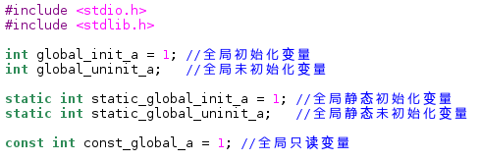
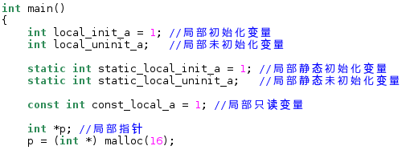
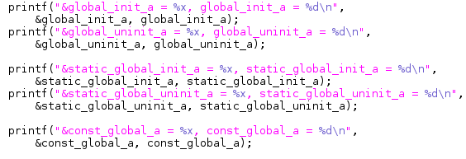
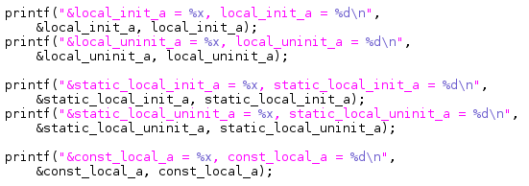
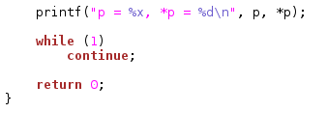

代码也是比较简单的，就定义了一些变量。然后打印这些变量的地址和数据。最后一个while循环是让程序一直执行。这样，我们可以去看到程序在内存中的分布。

（64位系统和32位系统有区别，本教程是32位的）
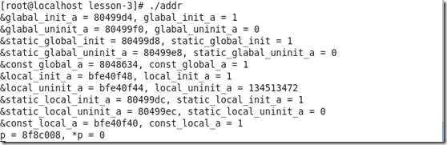

使用ps aux查看进程的PID。
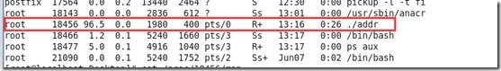
得到我们写的程序运行的PID是18456。。

在/proc/18456目录下，保存了该进程的相关信息。查看maps文件，里面记录了该进程的内存分布。
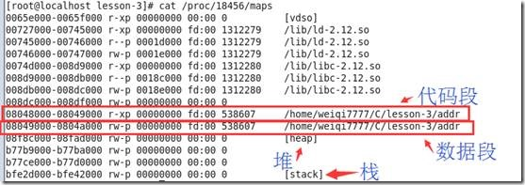

关注图中表示的部分：
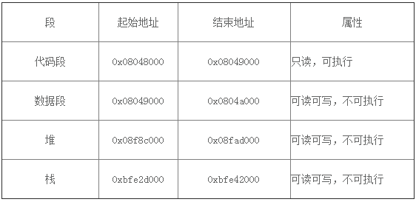

有了上图的表，在加上程序的结果，就可以分析了。首先是代码段的起始地址是0x08048000，这个值是固定的。

然后是各个变量的位置：
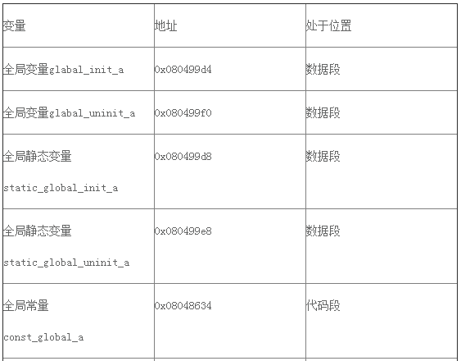
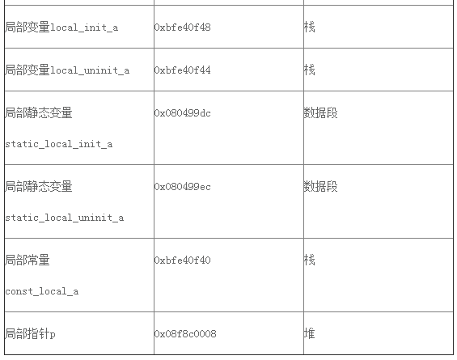

这下，结果就很明了了。

1、 对于全局变量，不管是有无初始化，都是保存在数据区的。对于静态static修饰的变量，无论是在全局变量还是局部变量，也是都保存在数据区了。而全局的常量也是保存在数据区的（代码段？）。

2、 对于局部变量，除了static修饰的变量，都是保存在栈中的。

3、 对于指针，使用malloc分配的，保存在堆中的。

还有一个BSS段。其实BSS段是在数据段中。
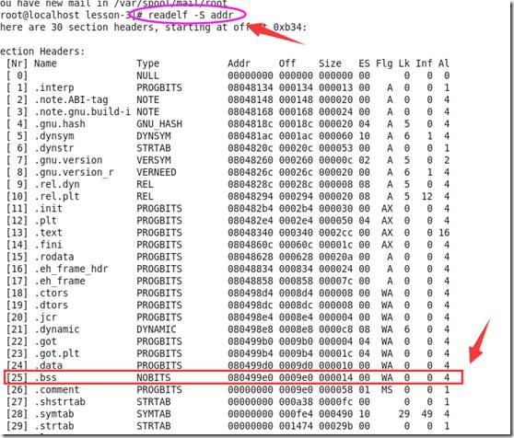

使用readelf查看gcc编译生成的elf文件。

看到BSS段的起始地址是0x080499e0。在用这个地址大小去比较前面得到的各个变量。

就可以得到：

在数据段中，只要是没有初始化的变量，都是处于在BSS段中的。

通过以上分析，就可以知道linux应用程序在内存中的地址分布，特别是各个变量，是应该处于什么区域了。

（二）Linux静态函数库设计
http://comm.chinaaet.com/adi/blogdetail/40313.html

对于一个应用程序，链接的时候，是可以链接动态库和静态库的。两个的区别也很简单。链接动态库，动态库的代码不会包含到应用程序的代码中去，而使用静态库的话，静态库的代码都是要包含到应用成的代码中去的。

这样，就很明显，使用动态库要要节约代码空间。当操作系统运行应用程序，遇到动态库中的函数时，就会去操作系统的动态函库中把这函数载进内存，在运行。

在linux中，静态库是放在/usr/lib和/lib目录下的。静态库的后缀是.a。

制作静态函数库也很简单，三步：

1、使用gcc –c 将.c代码编译成.o
如 gcc –c mylib.c -o mylib.o

2、使用ar命令将.o打包成.a
如 ar cqs libmylib.a mylib.o

3、将打包的.a复制到/usr/lib目录下
如 cp libmylib.a /usr/lib

这样，一个静态函数库就做好了，要注意的是，打包的.a的文件开头一定要是lib。

下面以一个例子说明，制作一个计算缴个人所得税的静态函数库，提供一个函数可供外部使用，输入月收入和不缴税部分的保险金，最后得出应缴多少税。

（代码我省略了）

然后按照上面说的3步，制作静态链接库。
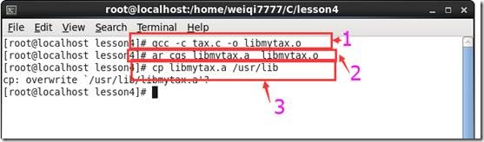

以上，就做好了静态链接库，libmytax.a

下面就要写程序来使用。

（代码我省略了）

然后编译程序。Linux默认是使用动态函数库链接的，所以要加一个编译选择-static，告诉编译器使用静态函数库链接。

命令是 gcc –static *.c –lname –o 输出

-l是指定链接的静态函数库，name是函数库的名字，因为静态函数的开头都是lib开头的，所以lib不用写，写后面部分的名字即可。

这样，写的程序就用我们预先设计的静态函数库编译链接了。

运行
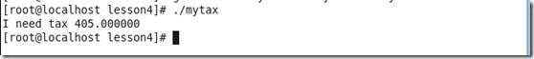

以上，就是静态函数库的设计了。

（三）Linux动态函数库设计
http://comm.chinaaet.com/adi/blogdetail/40314.html

上次，制作了静态函数库，动态函数库的制作也是差不多一样的流程。不过动态函数库的后缀是.so。

步骤依然是三步：

1、使用gcc –c 将.c代码编译成.o
如 gcc –c mylib.c -o mylib.o

2、将.o打包成.so
如 gcc –shared -fPIC mylib.o –o libmylib.so

3、将打包好的.so复制到/usr/lib目录下
cp libmylib.so /usr/lib

和静态函数库一样，打包的.so一定要是以lib开头的。

下面以一个列子说明，还是使用之前的代码。

按照三个步骤制作好动态函数库。

然后编译自己的应用程序，注意要使用-l指定链接的动态函数库
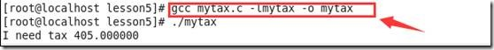

默认为gcc是使用动态函数库编译的，但是如果使用自己的动态函数库，要加-l属性，指定动态函数库，-l后面是动态函数库的名字，省略掉lib。

运行，就有结果了。

使用readelf –d 查看生成的elf文件
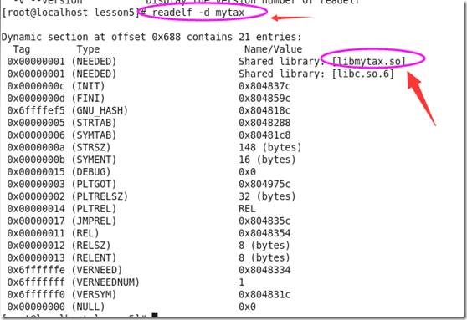

看出，生成的mytax的elf文件，使用了我们之前制作好的动态库，libmytax.so。

这样，动态函数库的制作也就搞定了。

（四）Linux内核配置、编译及使用
http://comm.chinaaet.com/adi/blogdetail/40359.html

在linux的官网上，可以下载各个版本的Linux内核，其实我们是可以将这些内核下下来，自己配置编译来使用的。

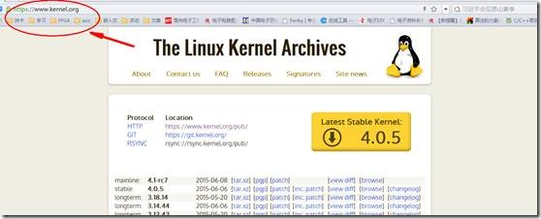

首先是下载内核，我使用的是2.6.39版本的内核。

在linux中，首先将下载的2.6.39的内核压缩包解压。进入到该目录，可以看到目录下是有很多文件的。每个文件有自己的作用和功能。

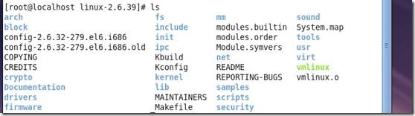

下面，就要对linux内核进行配置了。因为linux支持很多处理器，并带有很多驱动，而我们使用的时候，肯定是对于特定的处理器上，这里，是在x86平台上。所以就需要配置。使用make menuconfig，可以使用图形化界面对内核进行配置。

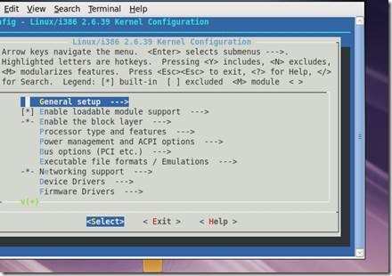

这个配置的东西就可多了，对于我们初学者来说，配置是有点困难的，所以直接拿配置好的来使用。

在装好的linux系统中，在boot目录下，有一个config的文件。这个文件就是现在运行的linux系统的内核的配置文件。可以看出，这个时候运行的linux系统的内核是2.6.32。

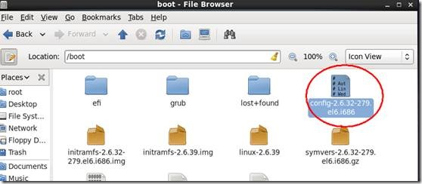

将这个文件拷贝到刚刚解压的linux内核目录。

在刚刚的图形化配置linux内核的界面中，选择载入配置文件
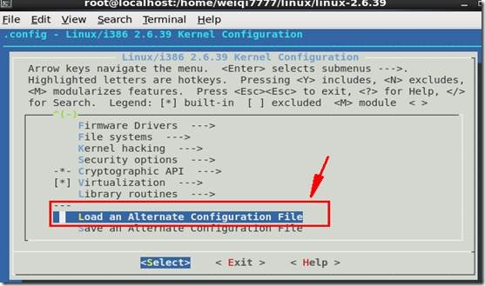

填入刚刚拷贝的配置文件的名字
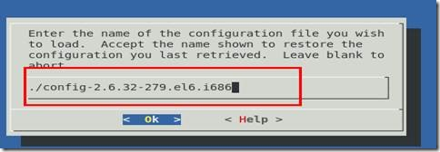

选择OK后回到上一层界面，在退出，会有对话框提示是否保存新的配置文件，选择Yes。
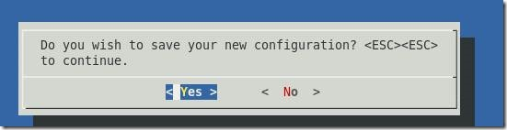

这样，配置就配置好了。生成的配置文件在当前目录下，不过是个隐藏文件，文件名为.config。

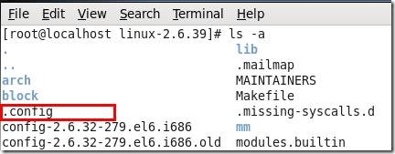

打开文件看看，每一行是对内核的一个参数进行配置。
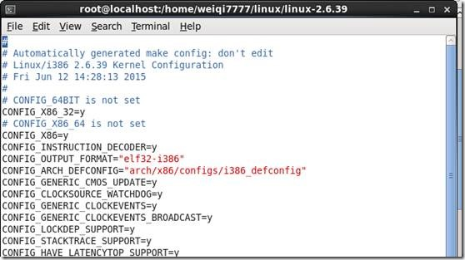

配置好了，下面就要来编译了。首先是编译内核。使用make bzImage命令，对内核进行编译
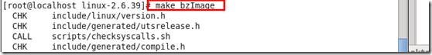

编译的时间有点久。等编译完后，会在arch/<cpu>/boot 目录下生成一个bzImage的文件，这个就是内核映像。因为是在x86平台上，所以cpu就是x86。

然后要编译内核模块。内核模块是供内核调用的一些模块，这些模块不是一直在使用，所以不用编译进内核中。

使用make modules命令对内核模块进行编译。
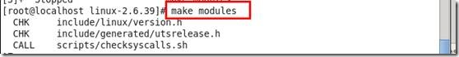

这个也是要等比较久的时间。编译完后，会生成.ko文件，散落在各个文件中。例如对于ipv4的驱动，就会在net/ipv4目录下，有一堆的.ko文件。

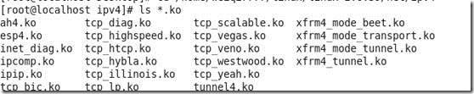

然后要将这些内核模块拷贝到/lib/modules目录下。使用make modules_install命令，就将生成的.ko文件给拷贝到/lib/modules目录下了。

完后，就可以看到在/lib/modules目录下，要多一个文件夹。

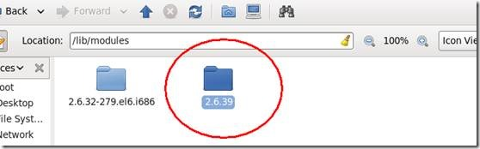

然后就要将该文件夹下的所有文件进行打包，打包成一个文件，以供内核调用。

使用 mkinitrd 打包后的文件名 打包的文件夹 命令进行打包。注意，打包目录，是认为/lib/modules目录下的。
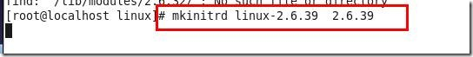

这样，就将/lib/modules目录下的2.6.39文件夹里的所有文件，打包进了linux-2.6.39的内核模块文件中。

然后，将生成的zImage文件和内核模块文件都拷贝到/boot目录下。

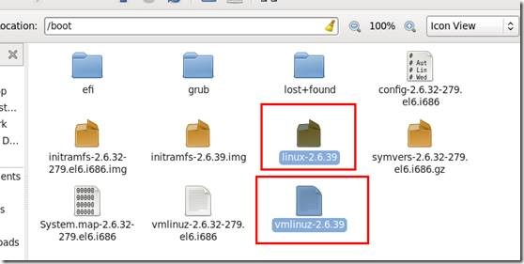

这里，我将生成zImage文件改了个名字为vmlinuz-2.6.39。

最后，修改linux启动配置文件，/etc/grub.conf。
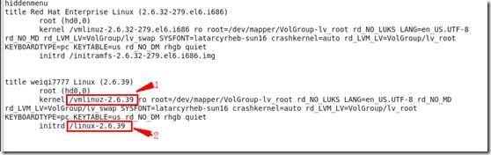

将原来的部分给复制一下，然后修改1处的文件为boot下拷贝的zImage文件，2处文件为boot下拷贝的内核模块文件。注意，不用在前面加路径，认为都是在/boot目录下的。

这样，此时的linux系统启动就有两种启动版本，一种是linux内核2.6.32，一种是linux内核2.6.39。

然后重启linux系统。在启动的时候，要按回车键。以出现启动版本选择。

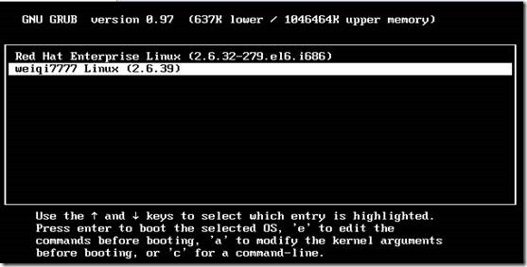

看到，有两个版本选择了。选择下面一个我们自己制作的。然后等待一会，linux系统就启动起来了。

使用umane –r查看系统内核，为2.6.39。说明，操作正确。
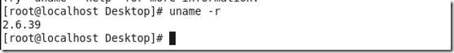

这样，就实现了对linux系统的内核的升级，同时也搞定了怎么将linux内核编译并使用。关键的地方就是对内核的配置，这个要根据具体的硬件来。

我自己总结一下：
bzImage是内核映象文件，是启动内核所必须的。
然后initrd.img是内核的模块（当然也可以把这些模块编译进内核中，这样就不需要initrd.img了）

步骤就是
# make menuconfig
# make
# make modules
# make modules_install
# make install

其实make install就把bzImage，initrd，grub等这些都设置好的了。

如果在虚拟机下出现
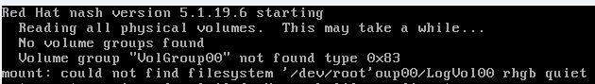

需要在make menuconfig时选择 General Setup
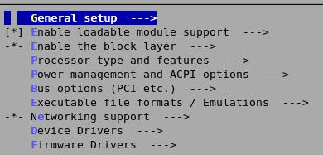
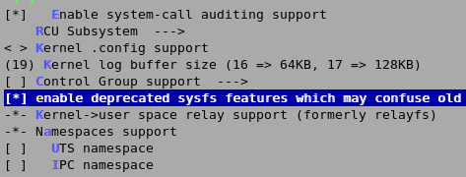
然后选择这个支持老的sysfs，在重新编译。

然后上面的我在centos 5 32位，内核版本为2.6.18，编译2.6.32后，重启成功。Centos 5的grub是旧版本。
在fedora 21 64位下，内核版本为3.17.8，编译

（五）嵌入式根文件系统
http://comm.chinaaet.com/adi/blogdetail/40389.html

Linux内核启动后，需要挂载根文件系统后，才能正常的运行linux。因此需要构建根文件系统。因为是在嵌入式中使用，所以构建的是嵌入式根文件系统。

构建嵌入式文件系统，有以下两步：
1、 建立根文件系统和目录
2、 挂载根文件系统到内核

一、建立根文件系统和目录

1、创建目录

在使用的linux下，在\下是有一些目录的，因此，我们也要去建立这些目录，有些目录是必须的。
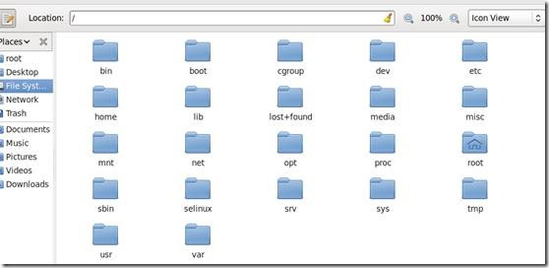

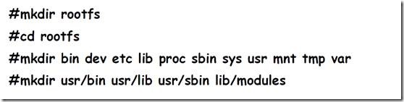

首先创建一个目录，rootfs作为根目录，然后在该目录下，创建必须的文件以及子文件。这里，我多创建了weiqi7777文件夹。
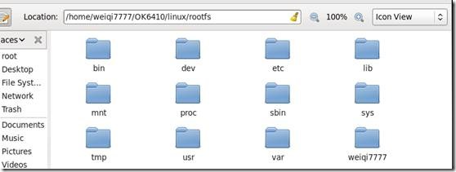

2、创建设备文件

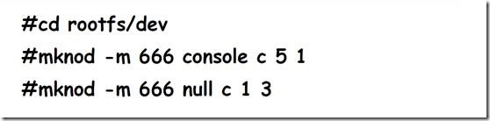
到根目录下的dev文件下，创建两个设备文件。

3、加入配置文件

配置文件都是放在etc目录下的，所以需要将所需的配置文件放在etc目录下。
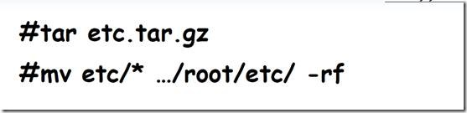
将准备好的etc压缩包解压，放到etc目录下去。

（上面的命令应该是这样子的，首先下载作者的etc.tar.gz，然后解压，把里面的etc文件夹替换掉rootfs里的etc文件夹就行了）

4、添加内核模块

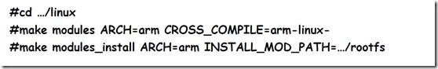

在OK6410的编译linux目录里，编译内核模块，将内核模块安装到我们设置的根目录下。注意，该目录只要设置根目录，软件会自动的找到目录下的lib/modules目录，将内核模块放进去。

5、编译/安装busybox

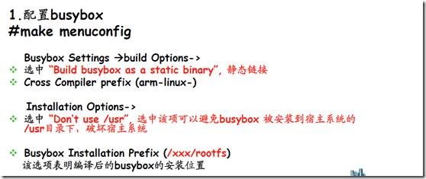
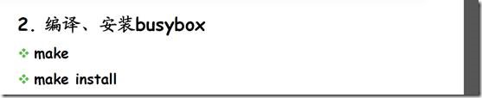

这个工具是用来生成二进制执行文件的。在linux系统中，lib目录下，有很多二进制执行文件，用来执行我们输入的命令。在嵌入式中，也要支持这些命令，所以也需要命令对应的二进制执行文件，用busybox，可以生成命令的二进制执行文件。

将准备好的busybox解压后，到其目录下，执行make menuconfig。
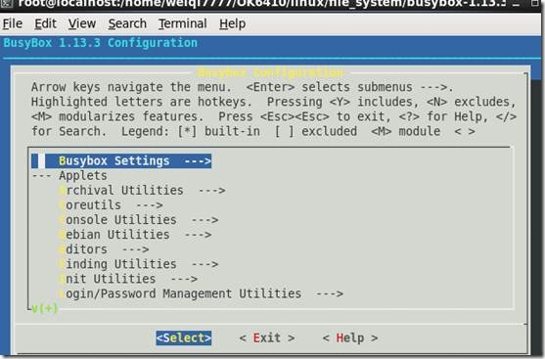
在busybox settings->build options下，将第一个选项选中。
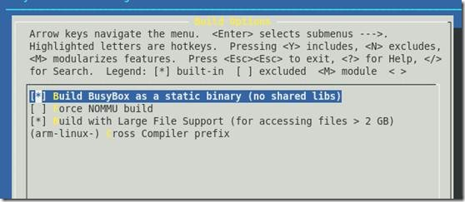
然后在将第四个选项设置为arm-linux-,表示使用arm-linux的编译器。
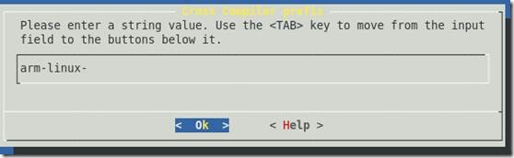
进入busybox settings->installation options
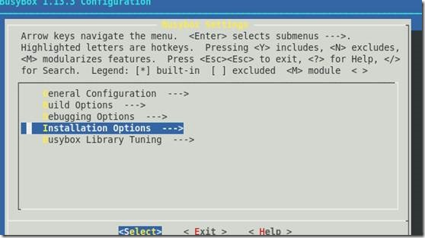
将第一个选中选上，表示编译出来的二进制执行文件不要放在/usr目录下，在第二个选项，填入我们创建的根文件的目录，这样，编译出来的二进制执行文件就在我们创建的根文件下的了。
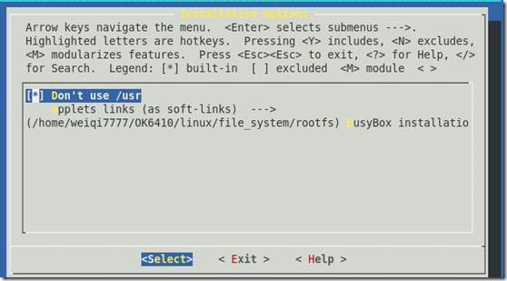
最后执行make和make install命令。

在我们创建的根目录的bin目录下，就有二进制执行文件了。
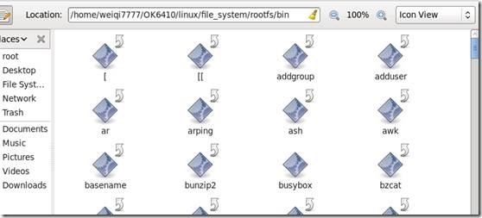

二、挂载根文件系统

使用initramfs挂载
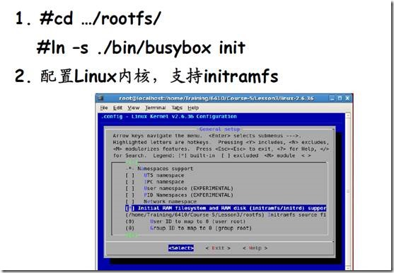
首先在根目录下，创建一个软连接。然后在到linux内核配置的地方，更改设置。

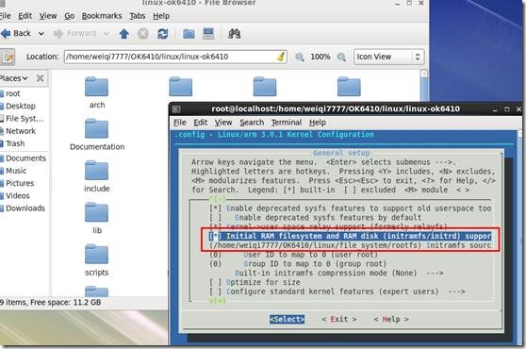
在general setup中，将红色框部分选中，并设置根文件的目录。

最后在编译内核。
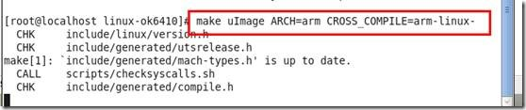

生成的uImage就是带有文件系统的linux内核。将该文件下到开发板中，linux内核启动后，就会挂载文件系统，就可以看到我们刚刚创建的那些目录了。

